江铃牌JX5033XGCMSA76-N型厢式工程车皮卡加装报价单
技术参数 | 发动机名称 | JX4D20A6L
技术参数 | 排量/功率（kw） | 1998/104kw
技术参数 | 最大扭矩（N.m） | 350N.m
技术参数 | 排放标准 | 国六排放标准
技术参数 | 变速箱 | 自动挡8AT
技术参数 | 轴距（mm) | 3085mm
技术参数 | 货箱内部尺寸(mm) | 1475*1475*980
技术参数 | 整车外形尺寸(mm) | 5288*1905*1845(mm)
技术参数 | 轮胎 | 245/70 R17
技术参数 | 准乘人数 | 2+3（人）
技术参数 | 悬架系统 | 双横臂螺旋弹簧独立悬架，钢板弹簧非独立悬架
技术参数 | 油箱容积（L） | 67L
报价（元）
产品特点 | 车辆配置：  1.智能电机+四轮碟刹  2.电动车窗+遥控钥匙一键升降+电动后视镜  3.自动大功率冷暖空调+空气调节(花粉和PM2.5过滤)  4.铝合金轮毂+全尺寸备胎  5.胎压监测系统  6.无钥匙进入及一键启动  7.定速巡航  8.ABS+EBD+ESC  9.多媒体10寸彩显高清倒车影像+倒车雷达  10.全车皮质座椅  11.主/副驾安全气囊  12.LED后视镜转向灯+大灯未关提醒+前大灯延时关闭+高位刹车灯  13.货厢耐磨涂层+高强钢车身  14.双侧上车侧踏板  15.遥控&机械钥匙+多功能方向盘+收放机(蓝牙音乐/蓝牙电话/USB音乐)
车辆照片 | 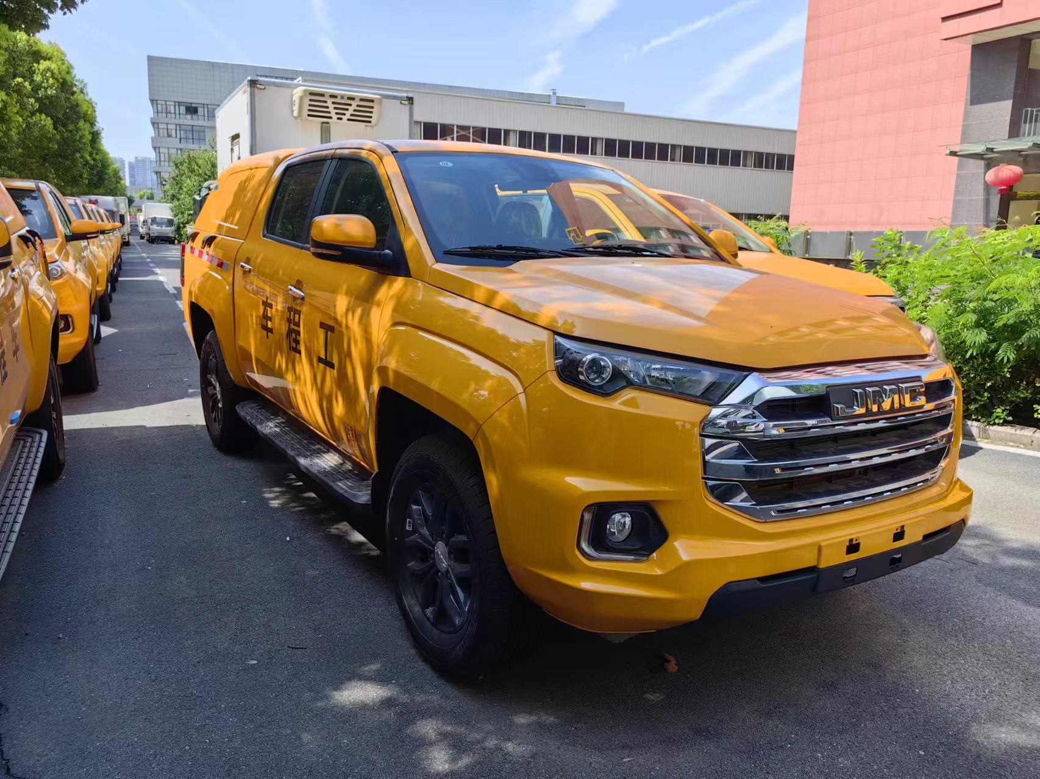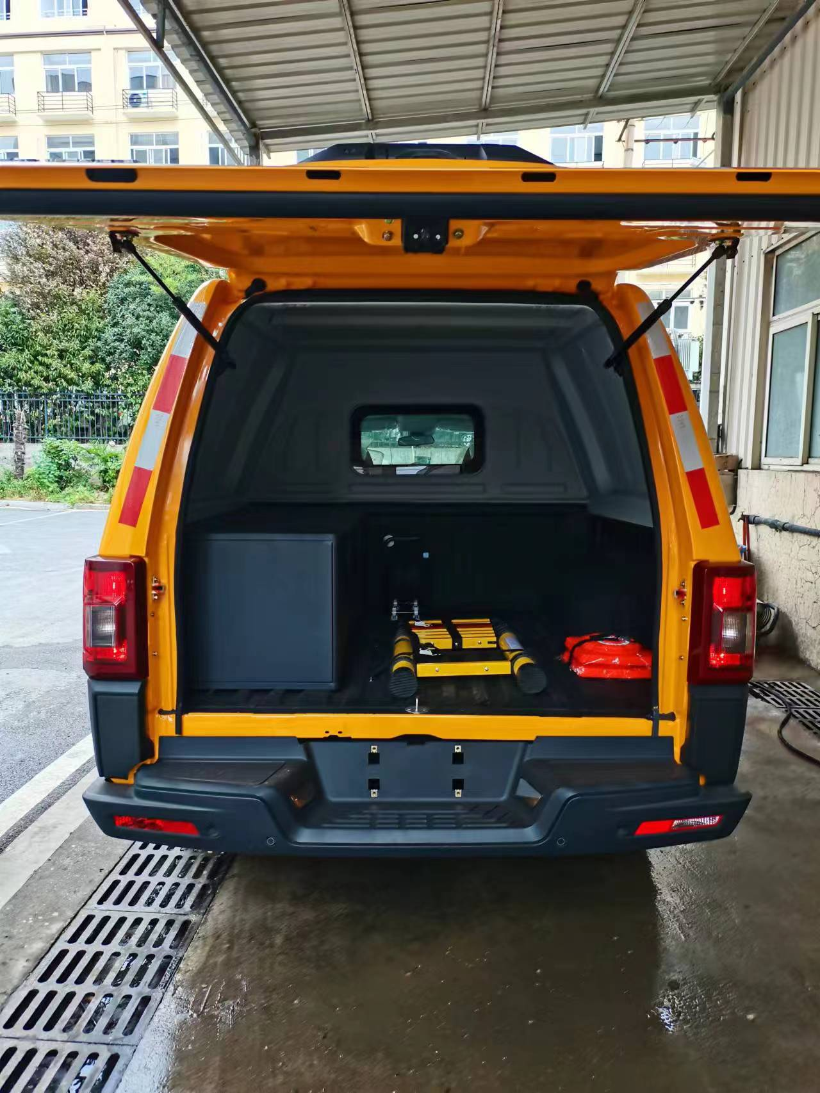
备注 | 厢体改装及加装：  - 原厂改装箱体，厂家出具工信部整车公告和合格证。  - 配备可拆卸式工具箱、爬梯、绕线盘、反光锥桶。  - 颜色：黄色
车厢要求:轻量化，强度高，简易防腐蚀，符合厢式车公告要求和使用要求，符合车辆上牌要求。

